附件：采购儿童青少年近视等常见病干预工作用品（写字姿势矫正器）详细参数
序号 | 项目 | 尺寸及标准 | 材质及制作要求 | 数量（个） | 单价（元） | 总价（元） | 样图（现场请带样品）
1 | 夹桌款写字姿势矫正器 | 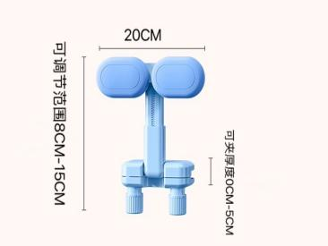 | 1.软硅胶材质+ABS，无异味；舒适不压胸。  2.可调节：调节范围(8CM-15CM)。  3.可双支点夹桌：适用于教学0-5.5CM桌面厚度，不脱落。  4.可旋转：可旋转180°，向下隐藏。  5.需加印宣传单位名称。 | 1300 | 30 | 39000 | 